BMW - Bayerische Motoren Werke Aktiengesellschaft

Profil:

# Geschichte

## Anfänge:

Die Anfänge vom BMW gehen auf das Jahr 1916. Aus der Flugmaschinenfabrik Gustav Otto ging damals auf Drängen des Staates die Bayerische Flugzeug-Werke AG (BFW) hervor. Gleichzeitig entstand aus den (Karl) Rapp Motorenwerken 1917 die Bayerische Motoren Werke GmbH, die 1918 zur AG umgewandelt wird. 1922 übertrug die BMW AG ihren Motorenbau samt Firmen- und Markennamen an die BFW. Das BFW-Gründungsdatum, der 7. März 1916, ist damit auch das Gründungsdatum der Bayerischen Motoren Werke AG.

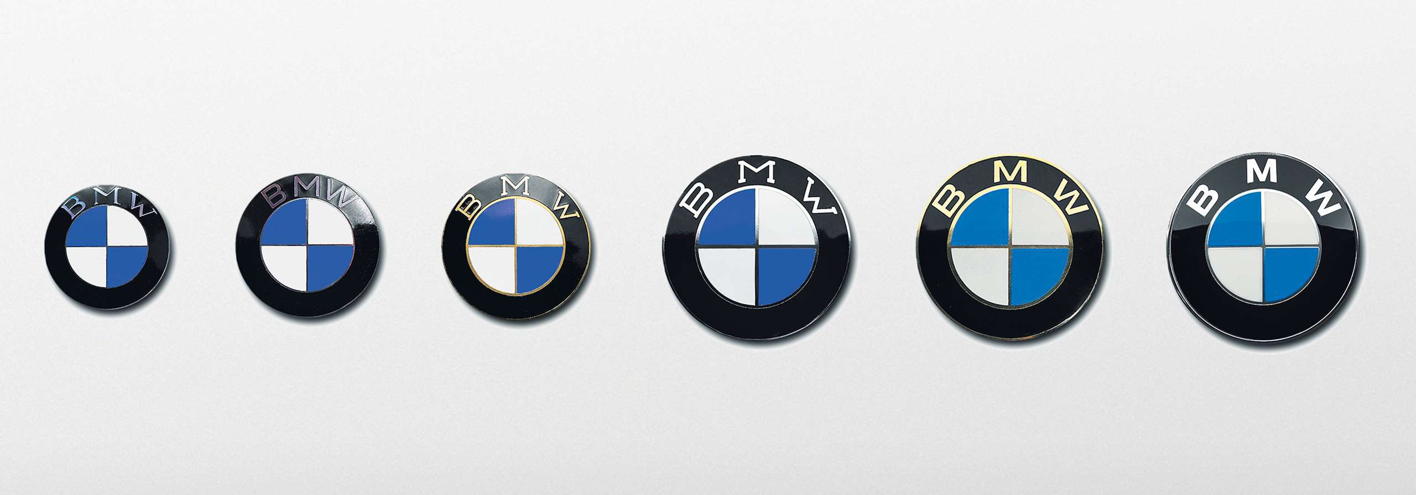

Entwicklung des BMW-Logos seit 1917

## Nach 1.WK:

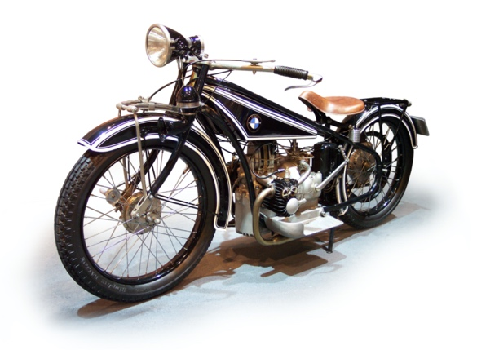Die Produktion von Flugmotoren waren nach Ende des Krieges in Deutschland verboten. Daher produzierte das Unternehmen Eisenbahnbremsen und Einbaumotoren. 1920 wurde das Unternehmen an die Knorr-Bremse AG. Nur zwei Jahre später erwarb der Finanzier Camillo Castiglioni den Motorenbau und übertrug alles auf die BFW AG. Noch im selben Jahr zog das Unternehmen in die Werkshallen der BFW am Münchner Oberwiesenfeld um. Bis heute befindet sich dort die Zentrale der BMW Group.

1923 produzierte BFW mit dem BMW R 32 das erste Motorrad der Unternehmensgeschichte. Dieses galt damals als Meilenstein in der Motorrad Entwicklung aufgrund des Boxermotors mit quer zur Fahrtrichtung liegenden Zylindern ist und der Kardanwelle. Bis heute sind dies charakteristische Merkmale der BMW-Motorräder

BMW R 32

In die Automobilindustrie stieg BMW 1928 mit dem Kauf der Fahrzeugfabrik Eisenach ein. Alle Automobile wurden in der Vorkriegszeit in Thüringen produziert. Zunächst baute BMW Kleinwagen nach einer Lizenz der Austin Motor Company, ab 1932 eigene Entwicklungen.

## BMW im dritten Reich:

Im Dritten Reich wandelte sich BMW von einem Mobilitätsunternehmen in ein Rüstungsunternehmen und wurde zu einem der wichtigsten Unternehmen in der deutschen Kriegswirtschaft. Die Flugmotorensparte wurde wieder zum größten Geschäftssegment auch wenn Motorräder und Automobile weiterhin produziert wurden. Neu Standorte wurden eröffnet und Kapazitäten wurden erweitert. Dies wurde erreicht, da BMW im großen Stil Zwangsarbeiter und KZ-Häftlinge einsetzte.

## Wiederaufbau nach 2.WK:

Nach Ende des 2.WK wurden die BMW-Werke durch Truppen der Alliierten beschlagnahmt, da BMW als Rüstungsunternehmen klassifiziert worden war. Werkzeuge und Maschinen wurden zur Demontage freigegeben, daher startete BMW eine „Notbetrieb“ und es wurden vor allem Haushaltsprodukte produziert. Das erste BMW-Fahrzeug nach 1945 war die im März 1948 vorgestellte R 24, ein Einzylindermodell und eine Weiterentwicklung des Vorkriegsmodells BMW R 23. Wegen Material- und Maschinenengpässen begann die Serienproduktion erst im Dezember 1948. Der Verkaufserfolg der BMW R 24 übertraf alle Erwartungen. Allein im Jahr 1949 wurden 9.144 Motorräder abgesetzt.

Das erste Automobil der Nachkriegszeit war der BMW 501, welches ab 1952 produziert wurde. Der BMW 501 war eine bis zu sechssitzige Limousine, die von einem weiterentwickelten Sechszylindermotor des Vorkriegstyps BMW 326 angetrieben wurde. Der BMW 501 zählte damals als Auto der Luxusklasse. Obwohl das Modell wirtschaftlich nicht erfolgreich war, führte es dazu, dass sich BMW wieder im (Luxus-)Automobilsegment positionierte.

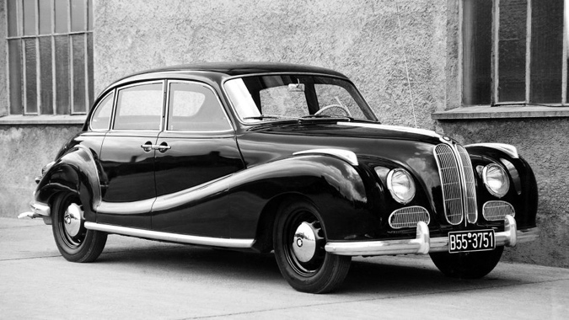

BMW 501

In den 50er Jahren kriselt BMW. Daher gibt 1959 Daimler-Benz ein Übernahmeangebot für BMW ab, dieses wurde jedoch abgelehnt.

Emutigt durch das Vertrauen in das Modell BMW 700, vergrößert der deutsche Industrielle Herbert Quandt (Nach heutigen Einschätzungen ein Hauptkriegsverbrecher) seine Aktienposition. Unter seiner Führung und mithilfe staatlicher Förderung wurde BMW saniert.

1961 gelingt BMW der Durchbruch mit der Vorstellung des BMW 1500. BMW stieß mit dieser kompakten Mittelklasse-Limousine in eine damalige Marktlücke

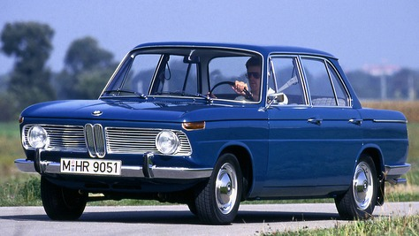

BMW 1500

## Durchbruch und Expansion

Das BMW-Werk in München stieß in den 60ern an seine Kapazitätsgrenzen. Daher expandierte BMW und neue Standorte wurden eröffnet (in Dingolfing und Landshut).

1971 wurde die Tochtergesellschaft BMW Kredit GmbH gegründet zur Finanzierung eigener und vor allem von Händlergeschäften. Bis ist diese Tochter Grundstein für den Erfolg des Finanzierungs- und Leasing-Geschäft des Unternehmens.

Mit dem Werk Rosslyn in Südafrika (1972) expandierte die BMW Group das erste Mal in der Unternehmensgeschichte ins Ausland.

Aufgrund der Motorsportaktivitäten des Konzerns wurde 1973 die Tochtergesellschaft BMW Motorsport GmbH (Grundlage für die heutige BMW M GmbH) gegründet.

1973 wurde das neue Verwaltungszentrum im Norden Münchens der BMW-Group, aufgrund seiner besonderen Form BMW Vierzylinder genannt, fertiggestellt.

Auf Drängen des damaligen Vertriebschefs Bob Lutz übernahm BMW den Vertrieb ins Ausland selbst. Dieser geschah über Tochterunternehmen. Das erste Land in, welchem BMW eine Tochtergesellschaft gründete, war Frankreich.

Im Jahre 1979 wird die BMW Steyr Motoren Gesellschaft wird als Kooperation zwischen der BMW AG und der Steyr-Daimler-Puch AG gegründet. 1982 übernimmt BMW die alleinige Verantwortung für das Werk und umfirmiert es in die BMW Motoren GmbH, Steyr. In den folge Jahren lief dort das erste Dieselaggregat vom Band und bis heute ist das Werk das Kompetenzzentrum für Dieselmotoren der BMW-Group.

Aufgrund der hohen nachfrage des damaligen BMW 3er, wurde 1982 der Bau eines neuen Werks in Regensburg, welches 1987 fertiggestellt wurde, angefangen.

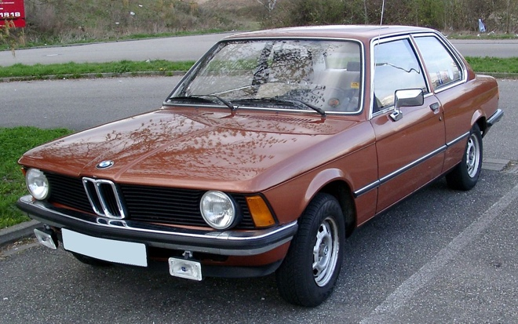

BMW 3er bis 1983

## BMW in den 90ern

1990 wird das Forschungszentrum BMWs FIZ eröffnet. Als damals erster Automobilbauer vereinte BMW sämtliche Forschungs- und Entwicklungsabteilungen unter einem Dach.

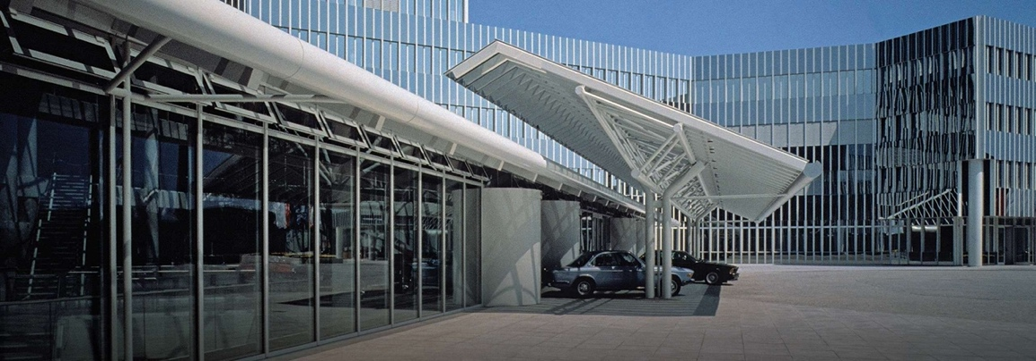

FIZ – Forschungs- und Innovationszentrum

1994 eröffnete BMW das erste Werk in den USA in Spartanburg (South Carolina), welches speziell zur Produktion des Roadsters BMW Z3 ausgelegt war. Heute werden dort die BMW X3, X4 X5, und X6 produziert.

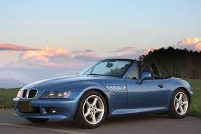

Roadsters BMW Z3

Ebenfalls 1994 akquirierte die BMW-Group die englische Rover-Group mit Marken wie u.a. Land Rover, Rover, MG, Triumph und MINI. Die Eingliederung in den Konzern gelang jedoch nicht. Daher trennte sich die BMW-Group 2000 schon wieder von der Rover-Group und nur die Marke MINI verblieb bei BMW.

1998 erwarb BMW die Marken- und Namensrechte der Rolls-Royce plc. für die Rolls-Royce Modelle. Ab 2002 übernahm BMW Rolls-Royce vollständig und richtete eine neue Unternehmenszentrale im südenglischen Goodwood ein.

1999 stellte BMW den BMW X5 vor, welcher die „BMW-Sportlichkeit“ mit Kriterien eines geländegängigen Allradfahrzeuges kombinieren sollte.

## BMW im 21. Jahrhundert

2000 beschließt die BMW Group sich neu auszurichten. Mit den Marken BMW, MINI und Rolls-Royce Motor Cars fokussierte sich BMW ausschließlich auf das Premium-Segment.

Ab 2003 werden die ersten BMW-Modelle in China produziert. 2005 folgt die Eröffnung eines neuen Werks in Leipzig.

2011 gründet BMW gemeinsam mit der Sixt AG den Car-Sharing Dienst DriveNow, welcher unter der Submarke BMW i angeboten wird.

2013 startet BMW in die Ära der E-Mobilität. BMW stellt mit dem BMW i3 das erste vollelektrisch angetriebene Großserienmodell der BMW Group vor. In Zusammenarbeit mit der TVS Motor Company in Chennai/Indien stieg BMW in das Motorrad Segment r 500 ccm Hubraum mit dem Modell BMW G 310 R ein.

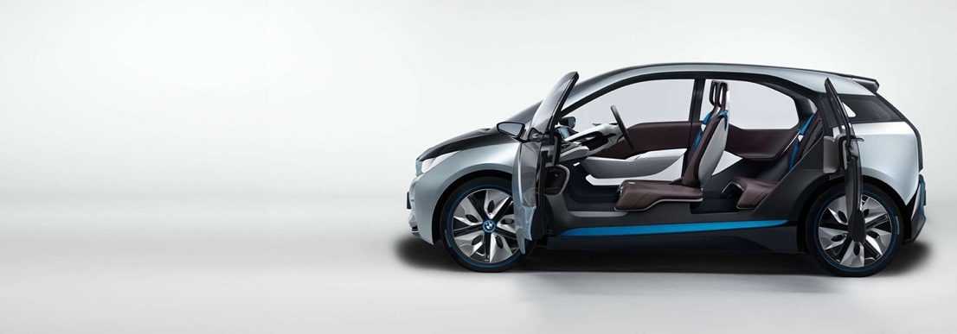

BMW i3 2013

2016 veröffentlichte BMW die Strategie Strategy NUMBER ONE > NEXT. Sie soll BMW in die neue Zeit der Mobilität führen und stellt den Menschen und seine Umwelt in den Fokus. Die Ziele sind:  Ausbau der technologischen Kompetenzen, die digitale Vernetzung von Menschen, Fahrzeugen und Services sowie die Stärkung der nachhaltigen Mobilität.

2019 eröffnete BMW ein neues Werk in San Luis Potosí Mexiko. Das Werk investierte ca. 1 Milliarde Euro und schuf 2.500 neue Arbeitsplätze.

2020 stellt BMW den neuen BMW iX3 vor, das erste vollelektrische Modell in der X Reihe.

Der für das Modell entwickelte BMW eDrive Elektromotor soll bis zu 30% kraftvoller sein als Modelle zuvor. Bis 2030 soll der Verkaufsanteil vollelektrischer Fahrzeuge bei 50 % liegen. 2021 wurde daher das Modell BMW iX vorgestellt, was das technologische „Flaggschiff“ sein soll.

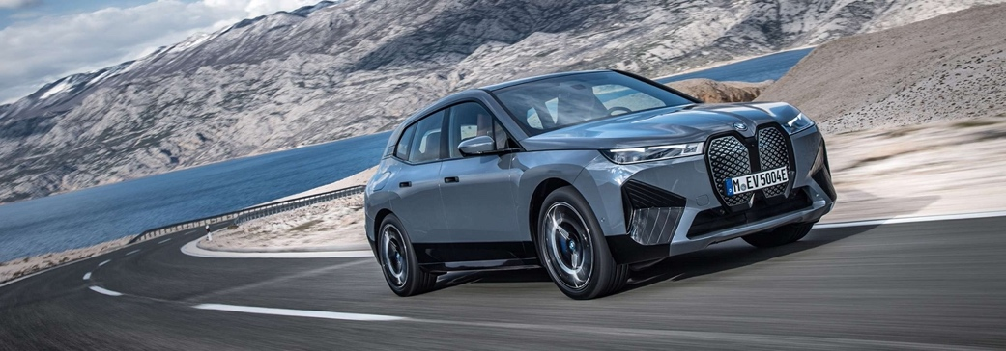

BMW iX

Ebenfalls 2021 stelle BMW den BMW i Vision Circular vor. Das Modell soll 100% recyclebar und vollelektrisch angetrieben sein.

2022 kündige die BMW Group den Produktionsstart der Neuen Klasse im Jahr 2025 an, eine neue Modellreihe mit einen neu entwickelten Elektroantrieb.

# Geschäftsmodell

# Management

# Investment Case

# Fazit

.